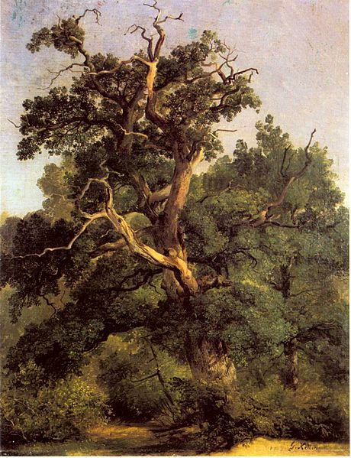

Gottfried Keller, Dąb 1843

